Java流程控制
1. 流程控制的運算式 3
(1). 關係運算子 3
(2). 邏輯運算子 4
(3). 布林資料型別 5
2. 選擇結構 6
(1). 單向選擇 if 6
(2). 雙向選擇 if … else 7
(3). 範例練習：exp3_2_1.java 8
(4). 條件運算子（? :敘述）(二選一) 9
(5). 範例練習：exp3_2_2.java 9
(6). 巢狀選擇（巢狀if … else） 10
(7). 範例練習：exp3_2_3.java 11
(8). 多重選擇 if … else if … else 12
(9). 範例練習：exp3_2_4.java 13
(10). 多重選擇 switch 15
(11). 範例練習：exp3_2_5.java 16
3. 迴圈結構 18
(1). for迴圈 18
(2). 範例練習：exp3_3_1.java 19
(3). while迴圈與do … while迴圈 20
(4). 範例練習：exp3_3_2.java 22
(5). 巢狀迴圈 23
(6). 範例練習：exp3_3_3.java 23
(7). 範例練習：exp3_3_4.java 24
(8). 中斷迴圈 25
(9). 範例練習：exp3_3_5.java 26
(10). 範例練習：exp3_3_6.java 28
(11). 指定標籤跳離 29
(12). 範例練習：exp3_3_7.java 29
4. 實例：exp3_4_1.java 31
5. 實例：exp3_4_2.java 33
6. 比較C++, VB.NET, Javaｄ的選擇結構（if …else…敘述） 36
7. 比較C++, VB.NET, Javaｄ的條件選擇結構（? :敘述）(二選一) 38
8. 比較C++, VB.NET, Java的條件選擇結構多個選擇判斷的 『if… else if…else if…else…敘述』 39
9. 比較C++, VB.NET, Java的多個選擇判斷：（Switch Case敘述） 41
10. 比較C++, VB.NET, Java的計數迴圈：（for迴圈） 43
11. 比較C++, VB.NET, Java的前測試迴圈（while迴圈） 45
12. 比較C++, VB.NET, Java的後測試迴圈（do-while） 46
13. 比較C++, VB.NET, Java的迴圈控制指令(中斷break, 繼續continue, 跳躍前往goto) 48

流程控制的運算式
程式語言都是由循序結構、選擇結構和迴圈結構三者組合而成的程式碼。循序結構的特性是從頭到尾、自上而下，一個敘述接著一個敘述逐行執行下去。選擇結構是當程式執行遇到分歧時，流程要往哪個敘述區段(statements)走，就要視當時資料所符合的條件來決定，若條件成立時，執行某一個特定的敘述區段；若條件不成立時，則執行另一個敘述區段。迴圈結構是當程式中有某個敘述區段需要被重複執行時使用，能否被重複執行也是根據當時資料所符合的條件來決定。條件成立時，可進入迴圈重複執行敘述區段；條件不成立時，則無法進入迴圈，當然就不能再執行該敘述區段。

因此擁有清楚的邏輯分析能力，配合以上三種結構，方能寫出一個良好結構化的程式出來。前面的章節介紹資料型別時所使用的程式敘述，皆屬循序結構。本章針對選擇結構及迴圈結構的流程控制敘述做完整的介紹。

「關係運算式」和「邏輯運算式」兩者都是在程式設計時，用來表示一個狀態或條件成立與否。這兩種運算式（或稱「條件式」）經過運算後會產生布林值，當條件成立時，其布林值為true（真）；條件不成立時，則布林值為false（假）。當程式中遇到選擇結構或重複結構時，就必須使用此種條件式來比對當時的資料，供我們決定程式執行流程之參考。

關係運算子
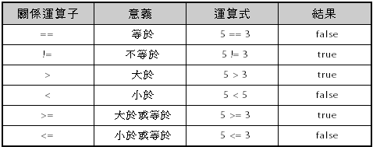

一般而言，會被用來比對條件是否符合的資料型別，以數值型別與字元型別為主。

字元是以Unicode碼來比較大小，a的Unicode碼為97，比b的Unicode碼98小，所以b比a大。若字串的第一個字元的Unicode碼相同，比第二字元Unicode碼的大小，以此類推。
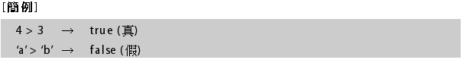

此處的關係運算子不能全部套用到字串資料型別，因在Java中，字串是由String類別中建立出來的物件，詳情請參考第4章。

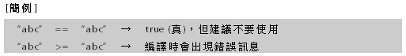

邏輯運算子

「邏輯運算式」是用來測試較複雜的條件，邏輯運算式的結果可以為true（真）或false（假）。當一個運算式中有兩個以上的關係運算子就必須透過邏輯運算子來連接，Java所提供邏輯運算子的種類以及邏輯運算式的用法如下表：
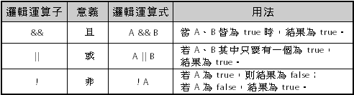

各種邏輯運算式經過運算後，所有可能的結果如下表：
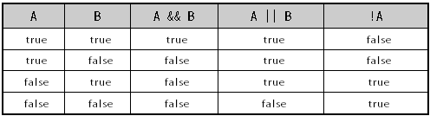
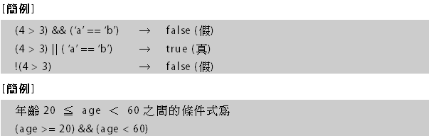

布林資料型別

布林值只有兩個，一個為『true』、另一個為『false』。可分別用來表示「真」和「假」、「Yes」和「No」、「男」和「女」、「On」和「Off」…兩種狀態。布林（boolean）型別資料常被使用在選擇結構與重複結構的關係運算式或邏輯運算式中，用來比較、判斷當時的資料是否符合運算式的結果（條件）。
關係運算式或邏輯運算式的運算結果（boolean型別資料）也可存入boolean型別的變數中，但該變數使用前要先宣告，宣告格式如下：
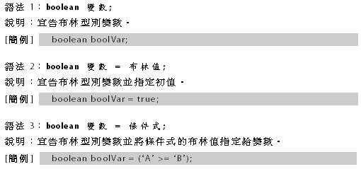

選擇結構
選擇結構就是用程式來設計條件的分歧，當條件式與資料比對後，「成立」或「不成立」的結果是執行不同的程式流程。選擇結構一般可分為單向選擇、雙向選擇、多重選擇、巢狀選擇…等。

單向選擇 if

單向選擇是當判斷條件成立時，才會去執行指定的敘述或敘述區段；若條件不成立，該指定的敘述或敘述區段就不會被執行。反之亦是如此。
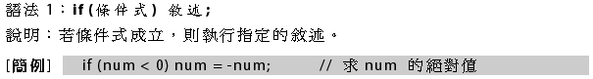
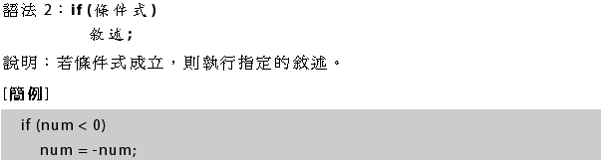

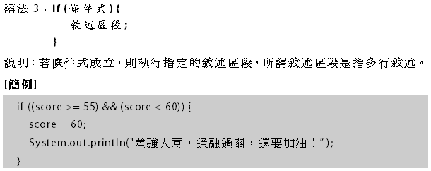

雙向選擇 if … else

雙向選擇是當判斷條件成立時，程式的流程會去執行指定的敘述或敘述區段；若條件不成立，則程式的流程會去執行另一個指定的敘述或敘述區段。
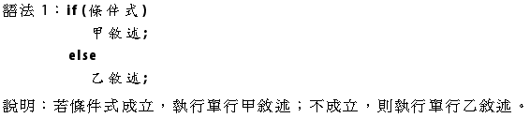
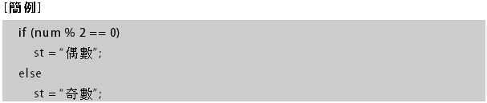
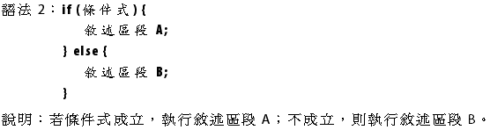
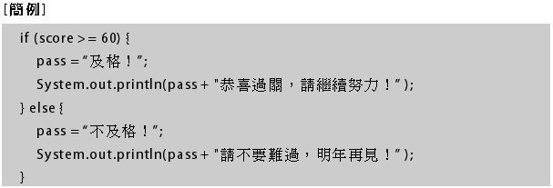

範例練習：exp3_2_1.java
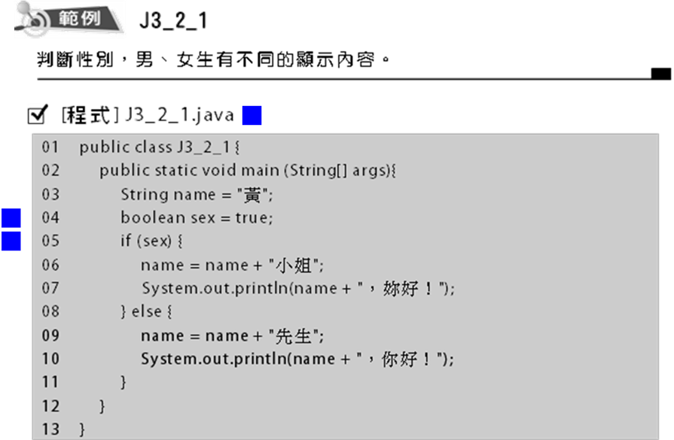
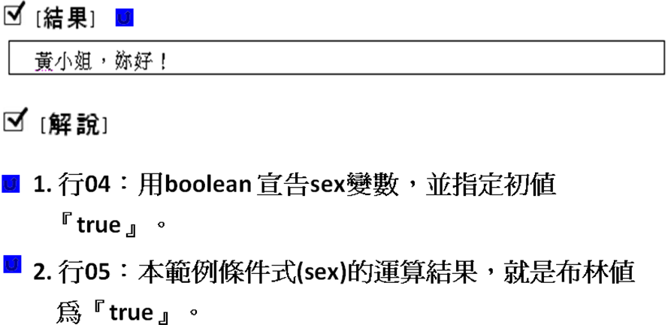

條件運算子（? :敘述）(二選一)

簡單的雙向選擇可由條件運算子「?:」來取代。條件運算子會根據條件式的布林值，從指定的兩個資料之中傳回其中的一個，而待選的資料可以是任何型別的資料、變數或運算式。
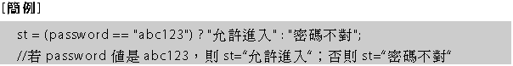

範例練習：exp3_2_2.java
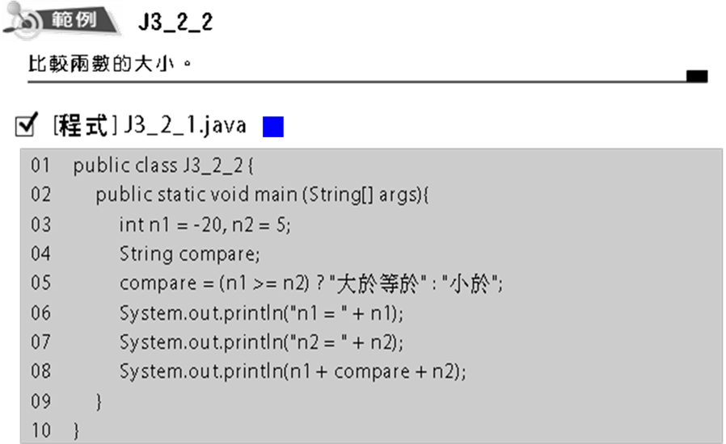
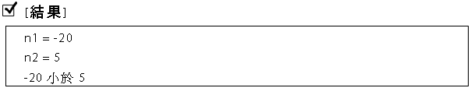

巢狀選擇（巢狀if … else）
如果在選擇結構中又有其它的選擇結構，就形成了巢狀選擇結構。當條件式中有超過三個選擇項時，可以使用巢狀選擇結構。
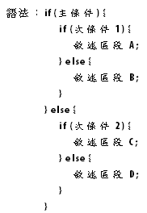

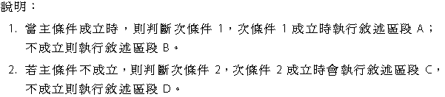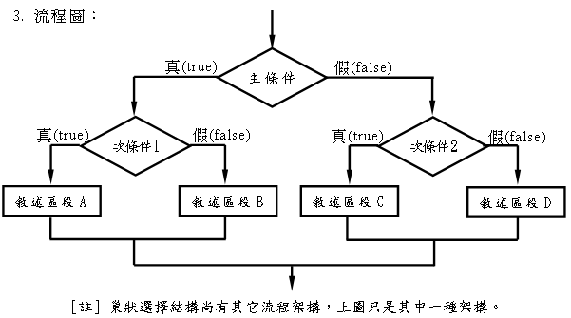

範例練習：exp3_2_3.java
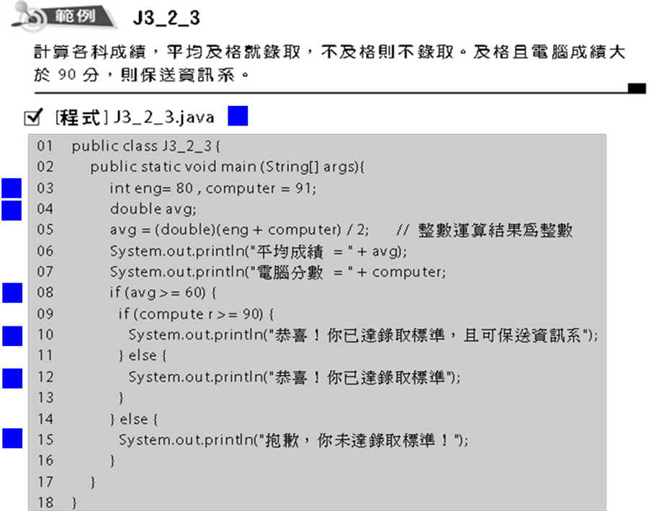
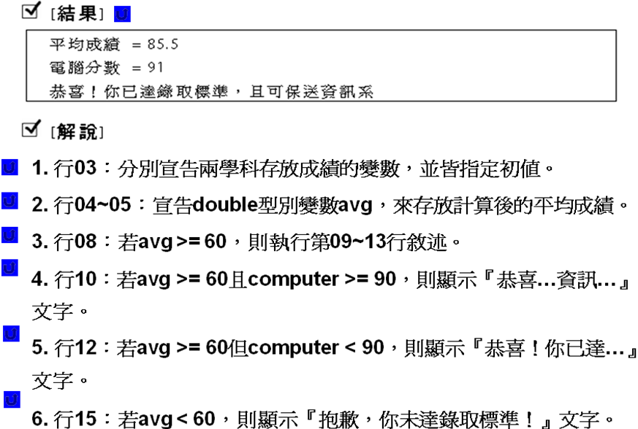

多重選擇 if … else if … else
當選擇的項目超過兩個時，雖然可以用巢狀選擇結構來解決，但太多層的巢狀結構會使程式的可讀性降低。此時可考慮使用else if多重選擇結構來處理。
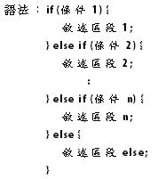
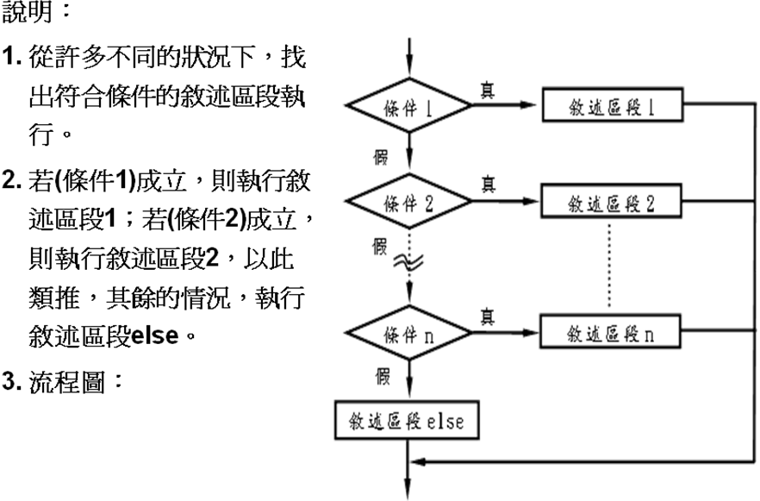

範例練習：exp3_2_4.java
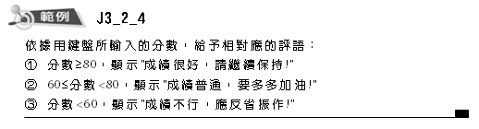
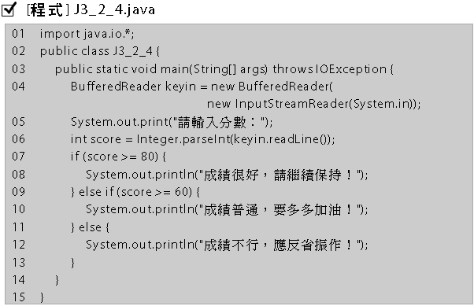
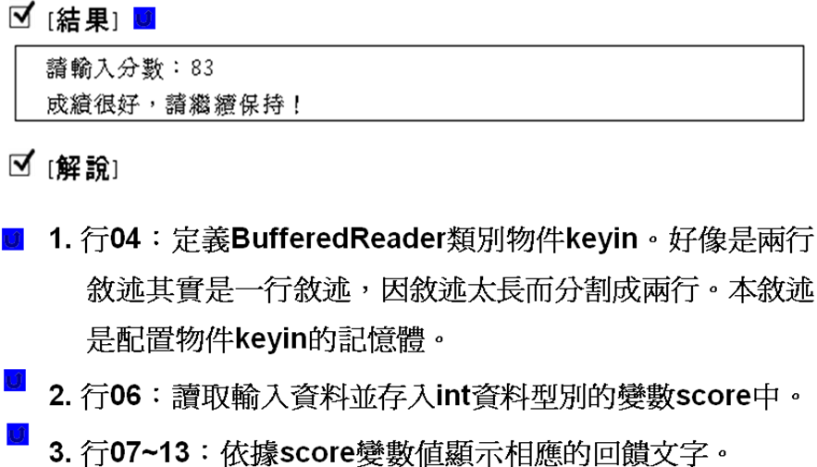

多重選擇 switch
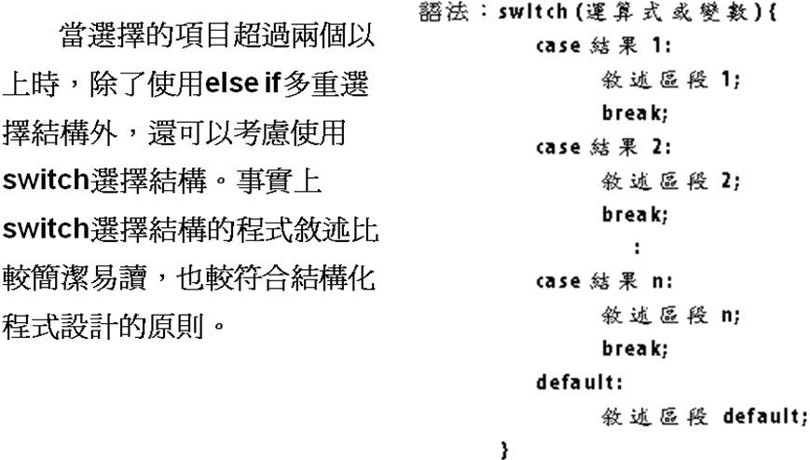
說明：
1. 依據不同的運算式結果或變數值，執行對應case內的敘述區段。如：符合結果1，則執行敘述區段1；符合結果2，則執行敘述區段2，以此類推，若沒有一個case結果符合，就執行敘述區段default。

2. 每一個case的敘述區段後面，加上跳離指令break，才可離開switch選擇結構。否則在執行了符合的case敘述區段之後，會接著執行下一個case敘述區段。

3. 變數或運算式所得結果需要為整數或字元，不能為字串。

範例練習：exp3_2_5.java
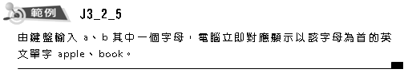
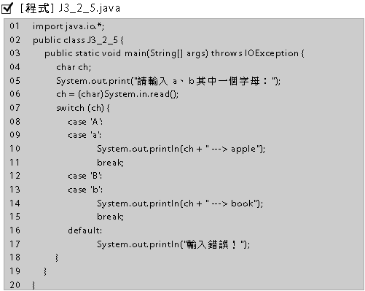
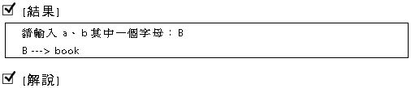
1. 行04：宣告ch為char資料型別的變數。
2. 行06：將鍵盤輸入字元指定給ch變數。
3. 行07：switch指令比對存放在ch變數內的字元資料。
4. 行08~11：case‘A’敘述區段中沒有break指令，則會去執行下一個case的敘述區段。鍵盤輸入字元不論大寫A或小寫a，都會顯示apple單字。
5. 行16：若比對ch變數值沒有符合的資料，執行default敘述區段。

迴圈結構
當程式中有某項功能需要被重複執行時，我們就將這項功能組成一個敘述區段，再將這敘述區段置入一個迴圈結構內。Java提供的迴圈有for迴圈、while迴圈、do…while迴圈。

for迴圈

當迴圈內的敘述區段被重複執行的次數可以計數時，可使用for迴圈。只要先設定計數值，便能根據這個計數值來決定迴圈被重複執行的次數。
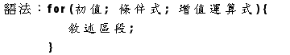

說明：
1. for迴圈的計數值有「初值」、「條件式」和「增值運算式」三個引數，引數之間以「;」隔開。

2. 初值：為for迴圈的起始值，可以有二個以上，但須以逗點「,」隔開。

3. 條件式：為for迴圈的條件運算式，用來測試初值或增值是否符合條件需求，若符合則繼續執行迴圈，不符合則離開迴圈。

4. 增值運算式：每執行一次for迴圈內的敘述，就會執行增值運算式。可以有二個以上，但必須以逗點「,」隔開。

5. 當初值符合條件式測試，就會執行迴圈內的敘述區段一次；接著再執行增值運算，若運算後的增值仍符合條件式，則再執行迴圈內的敘述區段一次；直到條件式測試不符合，才離開迴圈。

6. 敘述區段若只有一行敘述，則for迴圈可簡化如下：
for (初值; 條件式; 增值運算式) 敘述;

範例練習：exp3_3_1.java
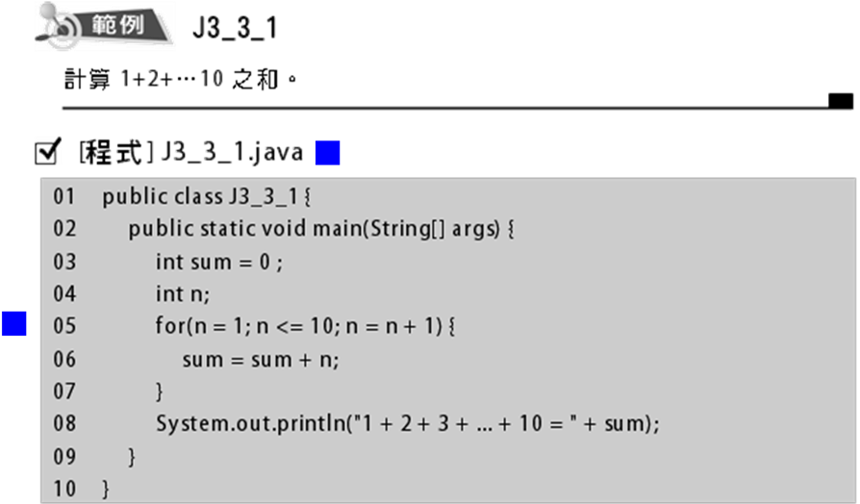
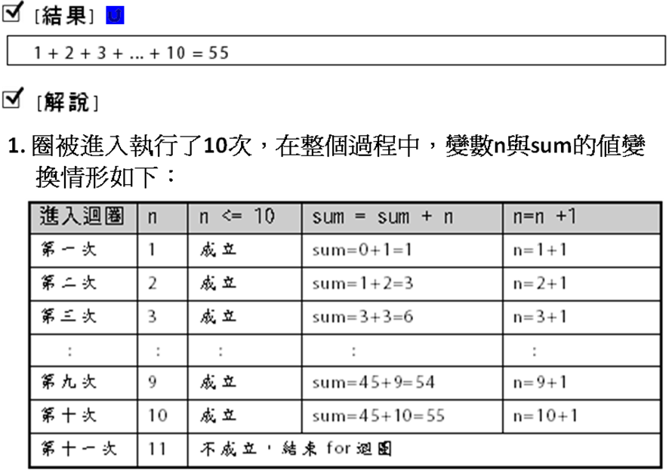
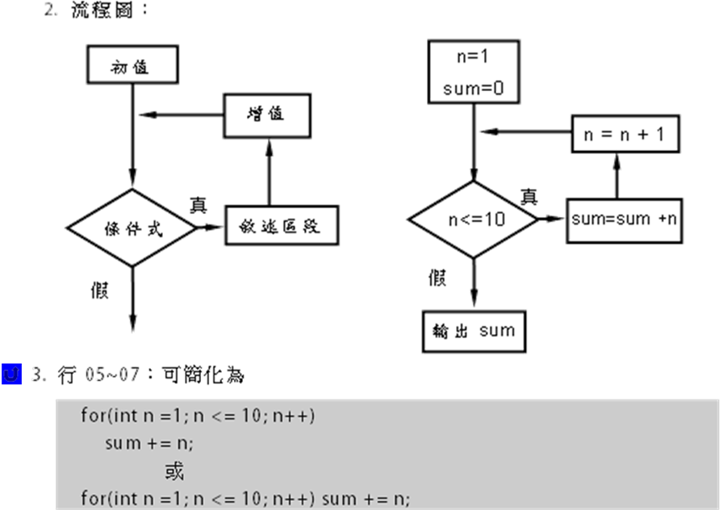

while迴圈與do … while迴圈

當迴圈內的敘述區段被重複執行的次數不可預測時，甚至有些迴圈在某些情狀是不用被執行的。這時，可以使用條件迴圈。條件迴圈又分為前測試while迴圈與後測試do…while迴圈，兩個的語法分別如下：
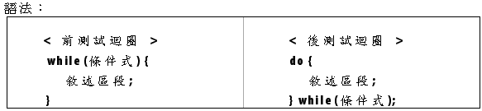
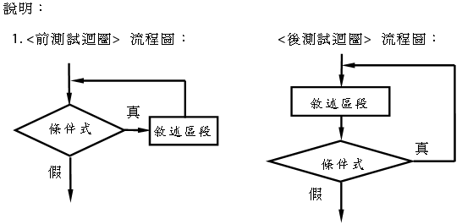
2. 不論是前測試迴圈或後測試迴圈，皆須條件式為『true』時，才能進入或繼續執行迴圈；當條件式為『false』時，就無法進入迴圈。

3. 以上範例for迴圈的內容為例，轉換成兩條件迴圈的程式碼分別如下：
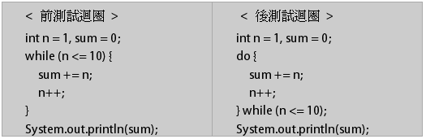

4. 前測試迴圈有可能一次也沒進入迴圈。但後測試迴圈至少要進入一次，而且要注意的是，後測試迴圈的最後要加分號「;」。

5. 後測試迴圈的do…while (條件式);，其條件式中所用到的變數，一定要使用在進入迴圈之前宣告的變數，不可以使用在迴圈內宣告的變數。否則系統編譯時，會顯示錯誤。如下所示：
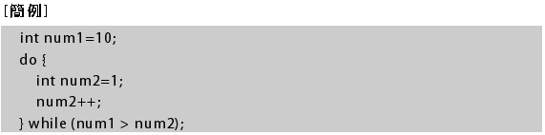
說明：條件式 (num1 > num2) 中的num2，不是在進入迴圈之前宣告，而是在迴圈內宣告，故系統編譯時會顯示錯誤。

範例練習：exp3_3_2.java
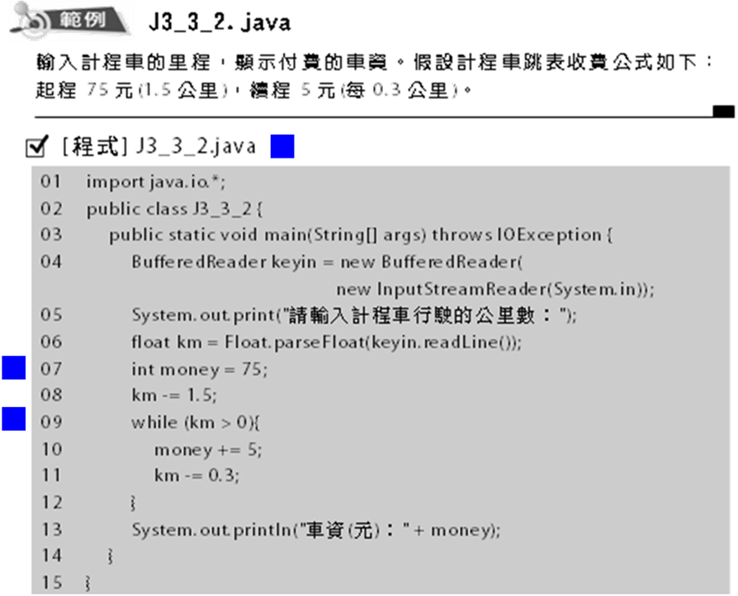
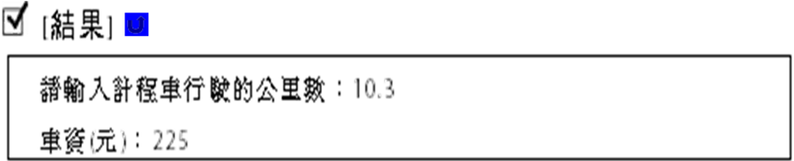

1. 行07、08：為上車後前1.5公里的起程計費。

2. 行09~12：為前測試迴圈，執行每行駛0.3公里，使車資累加5元。

3. 當輸入的行駛公里數不超過1.5公里時，經第08行運算後，會不符合第09行的條件式 (km > 0)，此種情形造成程式的流程沒有進入迴圈。

巢狀迴圈

當迴圈結構中含有另一個迴圈時，就稱為巢狀迴圈。其內層迴圈與外層迴圈皆可以使用for迴圈、while迴圈及do…while迴圈。

範例練習：exp3_3_3.java
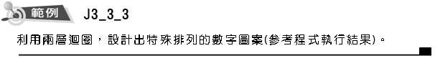
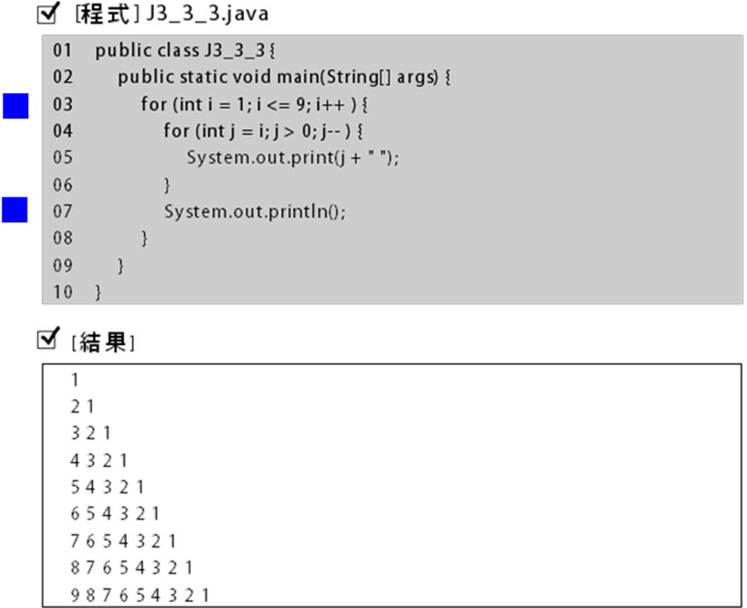
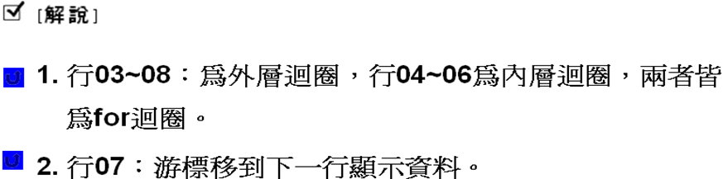

範例練習：exp3_3_4.java
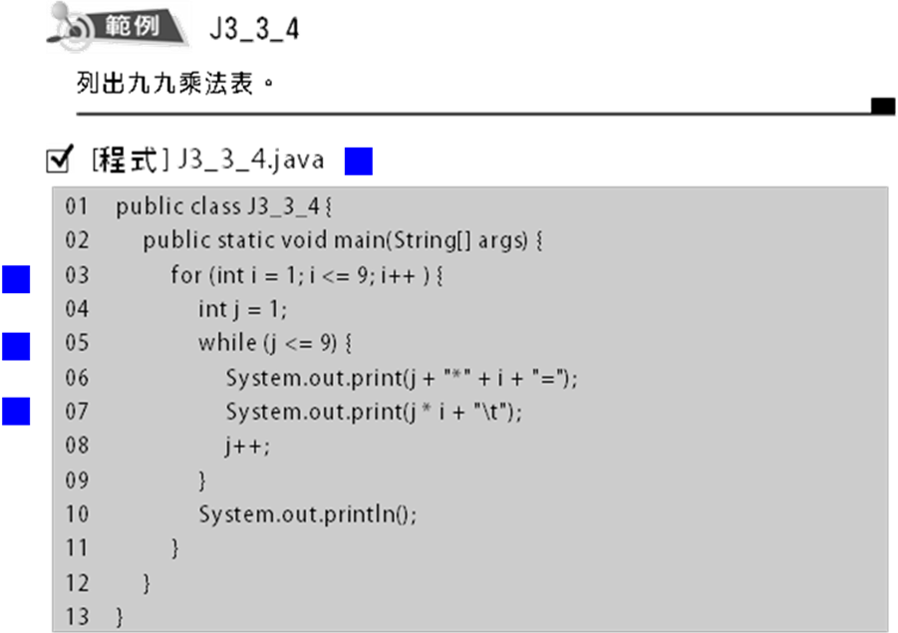
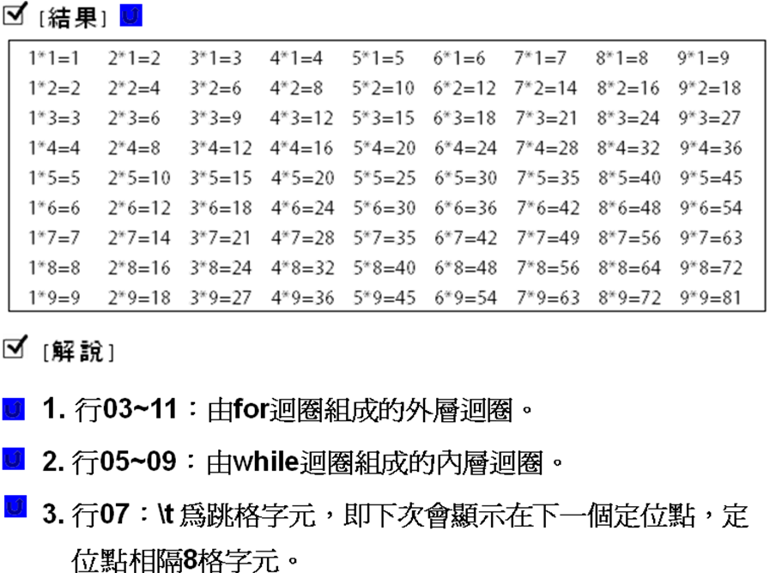

中斷迴圈

在迴圈的使用途中若要中斷迴圈的執行，可使用break和continue敘述。break敘述會中斷並跳離迴圈內的程式流程，跳至迴圈的後面續繼執行下一個敘述。continue敘述會中斷該次的迴圈內程式流程，但跳至迴圈的頂端，若仍符合條件式，則再從迴圈的起點進入迴圈執行。break和continue敘述在for迴圈、while迴圈及do…while迴圈的流程圖分別如下：

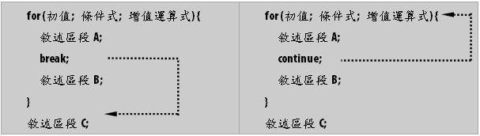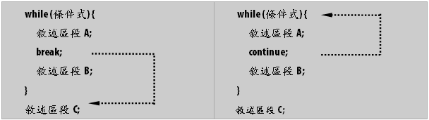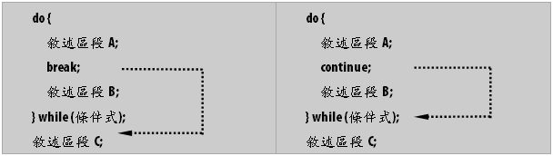

範例練習：exp3_3_5.java
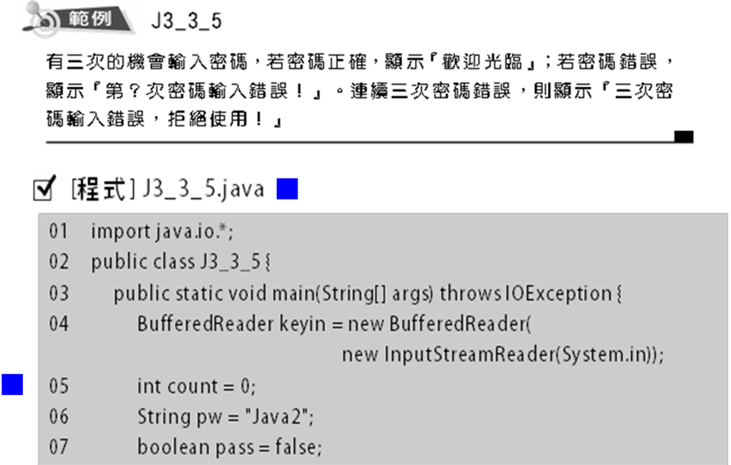
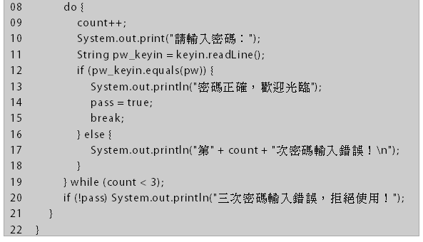
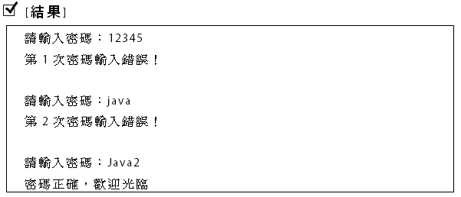
1. 行05~07：count記錄輸入的次數，pw為密碼，pass記錄輸入是否
正確。

2. 行08~18：為後測試迴圈，至少被執行一次。

3. 行11：pw_keyin接受由鍵盤輸入的字串。

4. 行12：比較輸入字串pw_keyin值是否等於(equals)密碼設定值pw。
比較結果若符合，則執行第13~15行敘述；若不符合，則執行第17行
敘述。不可以使用if (pw_kyin == pw)，否則就算密碼正確，也是傳回
false。

5. 行15：break是跳離迴圈的敘述，使本程式跳至第19行後面繼續執行。

6. 行20：當三次密碼皆輸入錯誤時，一直使pass值為false，所以(!pass)的結果會是true，才會顯示『三次密碼輸入錯誤，拒絕使用！』。

範例練習：exp3_3_6.java
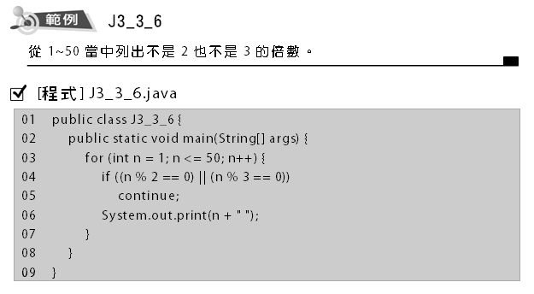
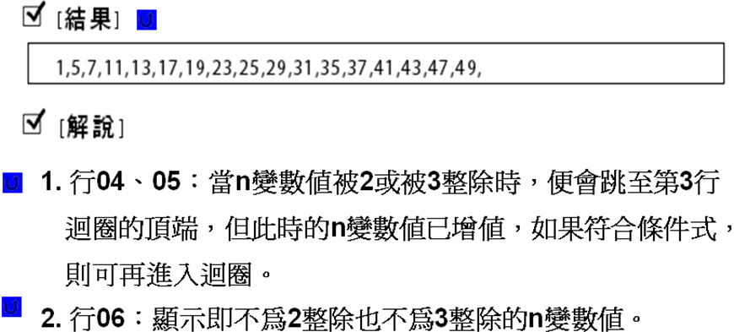

指定標籤跳離

break和continue敘述除了可從目前迴圈跳離外，還可以跳離指定標籤用{ }所圍起來的區塊，這區塊可以是一個敘述區段，也可以是一個迴圈結構或選擇結構，也可以是好幾層的巢狀迴圈結構。

在標籤用{ }所圍起來的區塊中，若遇到「break 標籤;」敘述，則會跳離區塊到區塊最後面的敘述續繼執行；若遇到「continue 標籤;」敘述，則會跳到區塊的頂端，再執行標籤用大括弧 { } 所圍起來的區塊。

範例練習：exp3_3_7.java
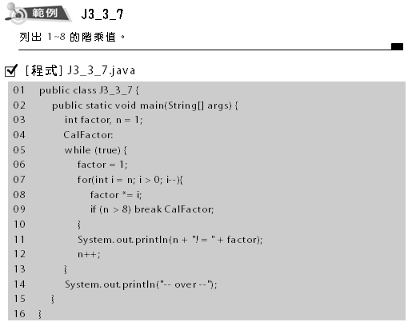
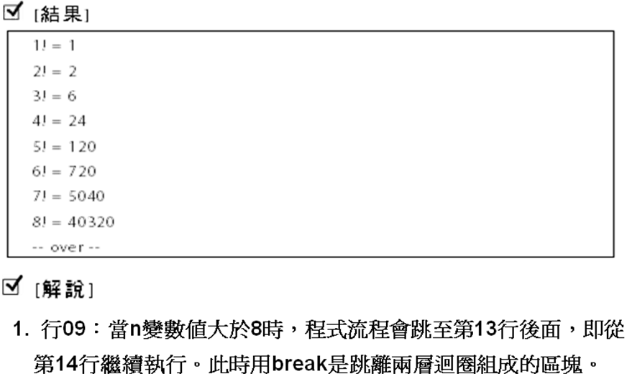

實例：exp3_4_1.java
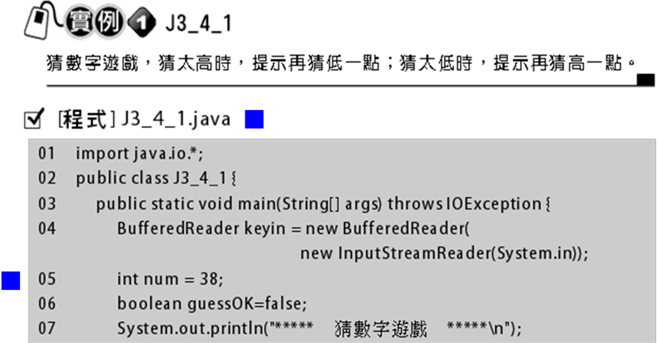
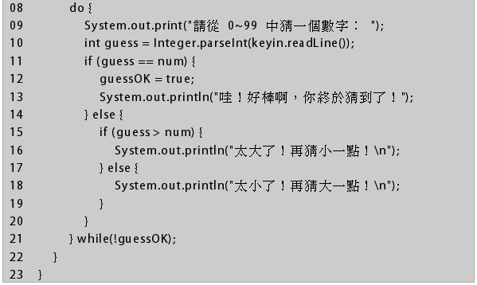
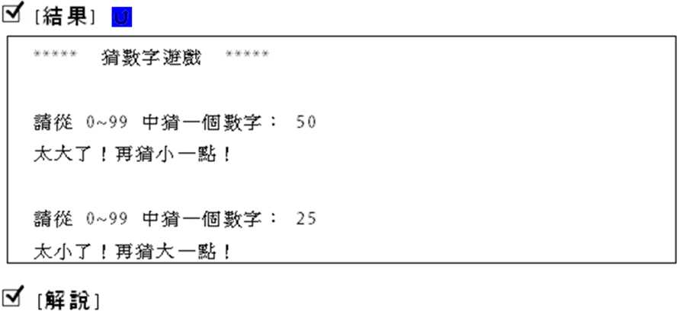
1. 行05：在此設定一個讓使用者猜的數宇。
2. 行10：輸入所猜的數字。
3. 行11：判斷猜對與否，若猜對則執行第12~13行；若猜錯則
執行第15~19行。

實例：exp3_4_2.java
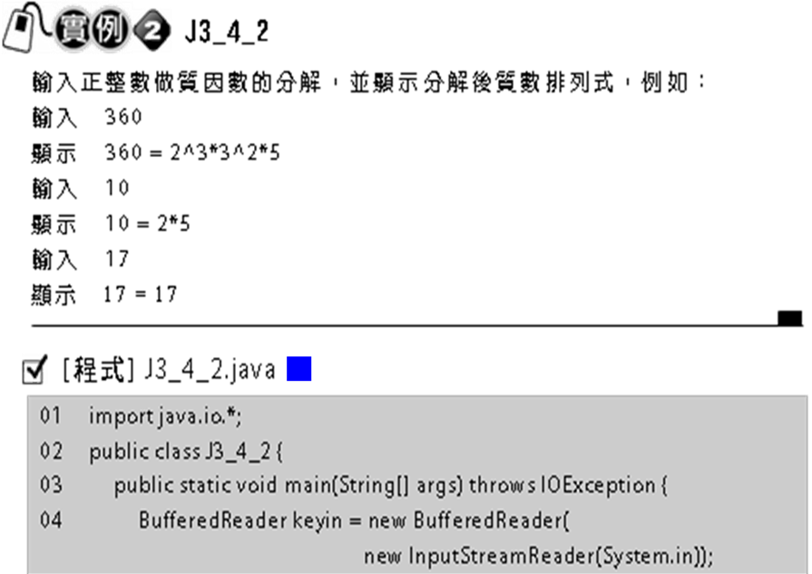
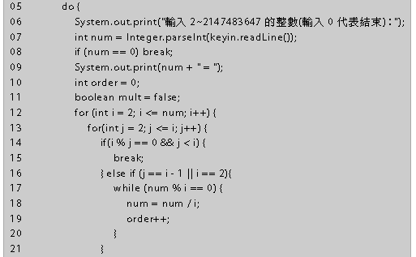
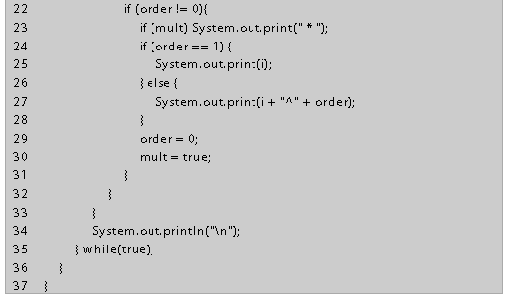
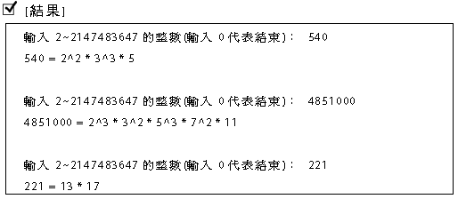
1. 行06：輸入要做質因數分解的整數num。

2. 行08：當輸入0時，跳離第一層迴圈，結束程式。

3. 行14~15：將2到輸入值之間的非質數篩選掉。

4. 行16：若能滿足本行條件式，則i變數值為質數。

5. 行17~20：i變數值若能整除輸入值num，則i變數質為質因數。每整除一次order就累加一次，成為該質因數的次方。

6. 22~31行：印出乘於i變數值的order次方。若是1次方，省略不寫。

比較C++, VB.NET, Javaｄ的選擇結構（if …else…敘述）

現將C++所提供的選擇結構分類如下：
無條件選擇： Goto敘述(此敘述不具結構化建議少用)
選擇結構 單一選擇：if( ) {… }敘述
雙向選擇： if() .. .else敘述
條件選擇 [? : ]敘述
if…else if …else if…else…敘述
多向選擇 巢狀if 敘述
switch case敘述

比較：在選擇結構方面：

C#、C++.NET、Java的寫法，和C++都一樣。

但是VB.NET則稍有不同

一個選擇判斷的 『if …條件敘述』
意義：『if(..) {……}敘述』的中文意思為 ：『假如… 則 ……』
語法
格式 | 說明 | 範例
if (條件)  {  [陳述式A]  } | ●當<條件>運算式結果為真(True，不為0就是True)，就執行後面的[陳述式]  ●否則就跳離這個判別式，繼續執行下面的程式 | score = 70  if( score>=60)  {  cout << ”及格”;  }
注意：陳述式A若是只有一行，可以省略{ }

二個選擇判斷的 『if …else…敘述』
意義：『if …else…敘述』的中文意思為 ：『假如… 則 …否則…』
語法
格式 | 說明 | 範例
if (條件)  {  [陳述式A]  }  else  {  [陳述式B]  } | ●當<條件>運算式結果為真(True，不為0就是True)時，則執行後面的[陳述式A]  ●否則就執行else後面的[陳述式B] | score = 70  if (score>=60)  cout << ”及格”;  else  cout << ”不及格”;
注意：陳述式A若是只有一行，可以省略{ }

比較：VB.NET的『If …Then….ELSE敘述』
格式 | 範例
If <條件> Then  [陳述式A]  Else  [陳述式B]  End If | score = 70  If score>=60 Then  Textbox1.text=”及格”  Else  Textbox1.text=”不及格”  End If

比較C++, VB.NET, Javaｄ的條件選擇結構（? :敘述）(二選一)

C++語法
語法
回傳值變數 = 條件判斷式 ? 程式敘述一 : 程式敘述二
說明 | 範例
- 當<條件判斷式>運算式結果為真(True)時，則傳回A的值給左邊變數；否則，則傳回B給變數。  - 『? :敘述』就是『if …else…敘述』  - 『? :敘述』，因為只需要一行即可  - 但是『if …else…敘述』程式碼比較明確，可讀性較高 | char result1;  int num1=35;  int num2=95;  result1 = (num1 > num2) ? ‘>’ : ‘<’;  ----------------------------------------------  結果：result1 = <
注意：在VB.NET中，與『? :敘述』相類似的指令就是『IIf (<條件>, [A], [B]) 』

比較：VB.NET的『IIf (<條件>, [A], [B])』
語法
回傳值變數 = IIf (<條件>, [A], [B])

比較：C#、C++.NET、Java的寫法(和C++都一樣)

比較C++, VB.NET, Java的條件選擇結構多個選擇判斷的 『if… else if…else if…else…敘述』

C++語法
語法 | 範例
if (條件1)  {  [陳述式A]  }  else if (條件2)  {  [陳述式B]  }  else if (條件3)  {  [陳述式C]  }  ……..  else  {  [陳述式n]  } | num1=75;  if (num1 == 100)  cout << "你的平均成績為『滿分』";  else if (num1 >= 90)  cout << "你的平均成績為『甲等』";  else if (num1 >= 80)  cout << "你的平均成績為『乙等』";  else if (num1 >= 70)  cout << "你的平均成績為『丙等』";  else if (num1 >= 60)  cout << "你的平均成績為『丁等』";  else  cout << "你的平均成績為『劣等』"
說明
- 當<條件1>運算式結果為真(True，不為0即是True)時，則執行[陳述式1]；
- 否則若<條件2>運算式結果為真(True，不為0即是True)時，則執行[陳述式2]
- 否則若<條件3>運算式結果為真(True，不為0即是True)時，則執行[陳述式3]
- ……
- 如果都不符合的其他條件，就執行[陳述式n]

注意：陳述式A若是只有一行，可以省略{ }
注意：在VB.NET中，ElseIF → 在C++中， else if

比較：VB.NET的『IF..Then…ElseIF..敘述』
語法 | 範例
If <條件1> Then  [陳述式1]  ElseIF <條件2> Then  [陳述式2]  ElseIF <條件3> Then  [陳述式3]  ……..  Else  [陳述式n]  End If | num1=75  If num1 = 100 Then  str1 = "你的平均成績為『滿分』"  ElseIf num1 >= 90 Then  str1 = "你的平均成績為『甲等』"  ElseIf num1 >= 80 Then  str1 = "你的平均成績為『乙等』"  ElseIf num1 >= 70 Then  str1 = "你的平均成績為『丙等』"  ElseIf num1 >= 60 Then  str1 = "你的平均成績為『丁等』"  Else  str1 = "你的平均成績為『劣等』"  End If

比較：C#、C++.NET、Java的寫法(和C++都一樣)

比較C++, VB.NET, Java的多個選擇判斷：（Switch Case敘述）

C++ Switch Case敘述：
- 『Switch Case敘述』也是一種可以進行多個判斷的選擇式
- 當判別式很多時，『Switch Case敘述』就比『if… else if…else if…else…敘述』更簡潔易懂了。
- 語法
語法 | 範例
switch (變數)  {  Case 條件1 :  [陳述式A] ;  break;  Case 條件2 :  [陳述式B] ;  break;  Case 條件n :  [陳述式n] ;  break;  default :  [default陳述式] ;  break;  } | int num1=10;  switch (num1)  {  Case 1 :  Case 3 :  Case 5 :  Case 7 :  Case 8 :  Case 10 :  Case 12 :  Cout << "月份有『31天』";  break;  Case 4 :  Case 6:  Case 9 :  Case 11 :  Cout << "月份有『30天』";  break;  Case 2 :  Cout << "月閏年有29天，平年28天";  break;  default :  Cout << = "你輸入的月份有誤無法分析！";  break;  }  ----------------------------------------------  結果：str1 = 『1月份有『31天』』
說明
- 如果所選擇判斷的條件很多時，那麼建議使用switch…..Case
- 其中的『變數』可能為『字串』或是『數值運算式』
- Case後面所判別的可能條件種類：
  - 執行到break就會跳出switch，否則會繼續執行下去。
  - 如果會有共用同一個case敘述式的，就可以將beak省略，例如1,3,5,7,8,10月
  - default : 代表其他前面沒有考慮到的可能情況

注意：在VB.NET中，與『Switch Case』相類似的指令就是『Select Case 』

比較：VB.NET的『Select Case敘述』
語法 | 範例
Select Case 變數  Case 條件1  [陳述式1]  Case 條件2, 條件3  [陳述式2]  Case 條件4 To 條件5  [陳述式4]  Case Is < 條件6  [陳述式6]  ……..  Case Else  [陳述式n]  End Select | num1=9  Select Case num1  Case 1, 3, 5, 10, 12  str1 = "月份有『31天』"  Case 7 To 8  str1 = "月份有『31天』"  Case 4, 6, 9, 11  str1 = "月份有『30天』"  Case 2  str1 = "月閏年有『29』天，平年『28』天"  Case Is > 12  str1 = "月，你輸入有誤，不可能超過12月"  Case Else  str1 = "月，看不懂你輸入的！"  End Select

比較：VB.NET的『Switch敘述』
語法
回傳值= Microsoft.VisualBasic.Switch (運算式1, A1, 運算式2, A2,………)

比較：C#、C++.NET、Java的寫法和C++都一樣

比較C++, VB.NET, Java的計數迴圈：（for迴圈）

C++計數迴圈
語法：for(初始值設定; 條件判斷式; 遞增變數)
{
[敘述區段];
[break/continue;]
}

功能：命令電腦在指定的次數內，重覆去執行某個敘述區段。

範例：
範例1：
for (int i=0; i<10; i++) //宣告並使用i變數
cout << 2*i << endl;

種類：
- 基本型for迴圈敘述
int sum = 0; //宣告並起始sum
for (int count = 1; count <= MAX; count++) //for敘述
{ //start of for
sum += count; //迴圈敘述
} //end of for

- 簡化型for迴圈敘述→簡化{}
int sum = 0; //宣告並起始sum
for (int count = 1; count <= MAX; count++) // for敘述
sum += count; //迴圈敘述

- 省略型for迴圈敘述→省略起始運算式
int count = 1, sum = 0; //宣告與起始count,sum
for ( ; count <= MAX; count++) //省略起始運算式
sum += count; //迴圈敘述

- 省略型for迴圈敘述→省略起始與遞增變數count++
int count = 1, sum = 0; //宣告與起始count,sum
for ( ; count <= MAX; ) //省略起始與遞增變數
sum += count++; //迴圈敘述

- 單行型for迴圈敘述
int count, sum; //宣告count, sum
for (count = 1, sum = 0; count <= MAX; sum += count, count++);

比較：VB.NET的『計數迴圈：For…Next敘述』
語法 | 範例
語法：  For變數=初值To終值[Step增值]  [敘述區段]  [Exit For]  Next變數 | For i = 1 To 20  total = total + i  Next i

比較：C#、C++.NET、Java的寫法(和C++都一樣)

比較C++, VB.NET, Java的前測試迴圈（while迴圈）

C++公式：
語法：
- 單行型while敘述
while (條件運算式)
單一敘述;

- 區塊型while敘述
while (條件運算式)
{
多敘述區;
[break/continue;]
}

功能：執行前先檢查是否滿足條件，若滿足才進入迴圈。

範例：
範例1：
cin >> year; //輸入year
while (year != 0) //若year!=0則迴圈成立
{
cin >> year; //輸入year
}

比較：VB.NET的『while迴圈敘述』
  - 前測式迴圈一：Do While…Loop
  - 前測式迴圈二：Do Until…Loop
  - 後測式迴圈一：Do…Loop While
  - 後測式迴圈二：Do…Loop Until
  - 無窮迴圈：Do…Loop
語法 | 範例
語法：  Do While <條件>  [敘述區段]  [Exit Do]  Loop | Do While Quit1 = MsgBoxResult.Yes  TextBox1.Text &= a1 & vbNewLine  Loop

比較：C#、C++.NET、Java的寫法(和C++都一樣)

比較C++, VB.NET, Java的後測試迴圈（do-while）

C++公式：
語法：
- 單行型do-while迴圈敘述
do
單一敘述;
while (條件運算式);

- 區塊型do-while迴圈敘述
do
{
多敘述區;
} while (條件運算式);

功能：先進入迴圈執行敘述區段後，再判斷是否要再進入迴圈。

範例：
範例：
- 範例一
do
{
cin >> year; //輸入year
} while (year != 0); //若year!=0則迴圈繼續

種類：
範例：
- 範例一(一般型)
do
{
cin >> year; //輸入year
} while (year != 0); //若year!=0則迴圈繼續

- 範例二 (計數型do-while)
int count = 1; //計數值count = 1
do
{
cout << count; //輸出count值
count++; //計數值count加1
} while (count <= 9); //設定while條件運算式

- 範例三 (遞增型計數)
int count = 1; //計數值count = 1
do
{
cout << count; //輸出count值
} while (++count <= 9); //設定while條件運算式

- 範例四 (遞減型計數)
int count = 9; //計數值count = 9
do
cout << count; //輸出count值
while (--count > 0); //設定while條件運算式

比較：VB.NET的『while迴圈敘述』
  - 前測式迴圈一：Do While…Loop
  - 前測式迴圈二：Do Until…Loop
  - 後測式迴圈一：Do…Loop While
  - 後測式迴圈二：Do…Loop Until
  - 無窮迴圈：Do…Loop
語法 | 範例
語法：  Do  [敘述區段]  [Exit Do]  Loop While <條件> | Do  TextBox1.Text &= a1 & vbNewLine  Loop While Quit1 = MsgBoxResult.Yes

比較：C#、C++.NET、Java的寫法(和C++都一樣)

比較C++, VB.NET, Java的迴圈控制指令(中斷break, 繼續continue, 跳躍前往goto)

C++種類：
  - 中斷（break）敘述：用來提前結束if, switch, while,for的執行。
  - 繼續（continue）敘述：則用在while,for跳過某些敘述而繼續下一個計數。
  - 跳躍前往（goto）敘述：可把程式馬上跳到程式某個位置來執行。

  - break：
用法：
- 範例
- for (count = 0; count <= stringlength; count++)
- {
- if (string[count] == letter) //若條件成立
- break; //中斷for迴圈
- }

注意：break一般要和if來合併使用，代表一但條件符合時就跳離迴圈的執行，但是一個break只能跳離一個迴圈，所以如果在巢狀迴圈內，有3層迴圈，就要有3個break。

  - continue：
用法：
- 範例
- for (count = 1; count <= maxnum; count++)
- {
- if (count % 3 != 0) //若不是3的倍數
- continue; //返回迴圈起點
- cout << count; //若非3的倍數則不顯示
- }

注意：
- continue指令並不跳離迴圈的運作，只是把continue指令後面的敘述忽略不執行，而由下一次的迴圈開始執行。

  - goto：
用法：
- 範例
- for (count = 1; count <= maxnum; count++)
- {
- if (count % 3 != 0) //若不是3的倍數
- goto the_end; //返回迴圈起點
- cout << count; //若非3的倍數則不顯示
- }
- the_end:
- cout << endl << “程式已經結束！”;

注意：
- 使用goto敘述須配合設定的標籤，此是一個識別字加上冒號”:”形成識別字標籤，goto敘述便依據此標籤的位置決定跳躍目的地
- C++是個結構化程式，但是使用goto會造成程式混亂，故不建議使用goto來改變程式的流程

比較：VB.NET的『離開敘述』
  - Exit For：離開For迴圈
  - Exit Do：離開Do迴圈
語法 | 範例
語法：  Do While <條件>  [敘述區段]  [Exit Do]  Loop | Do While Quit1 = MsgBoxResult.Yes  TextBox1.Text &= a1 & vbNewLine  Loop

比較：C#、C++.NET、Java的寫法(和C++都一樣)

